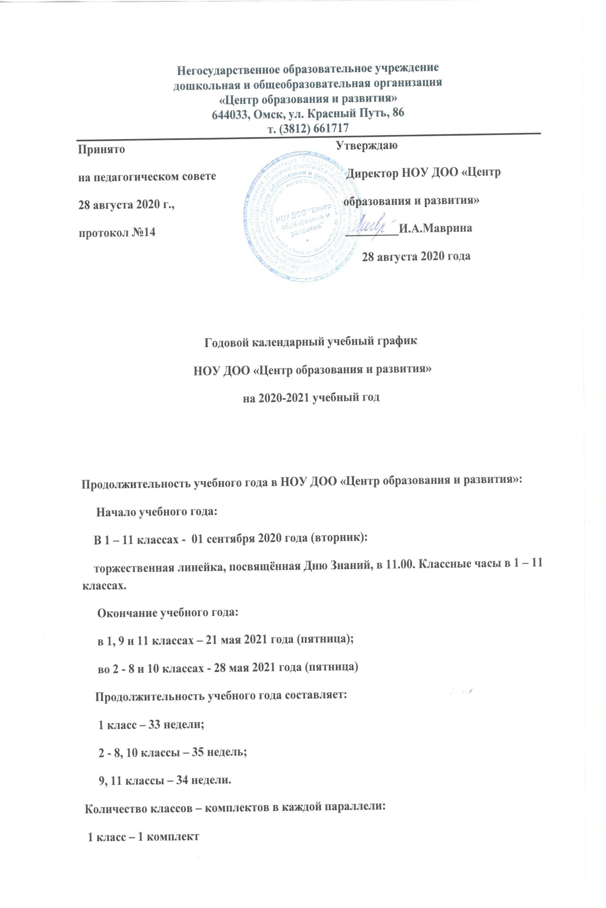
2 класс – 2 комплекта
3 класс - 1 комплект
4 класс – 1 комплект
5 класс – 1 комплект
6 класс – 1 комплект
7 класс – 1 комплект
8 класс – 1 комплект
9 класс – 1 комплект
10 класс – 1 комплект
11 класс – 1 комплект
Регламентирование образовательного процесса на 2020-2021 учебный год:
учебный год делится на 3 триместра, а именно:
1 триместр с 01.09.20 по 30.11.20 г.
2 триместр с 01.12.20 по 26.02.21 г.
3 триместр с 01.03.21 по 21.05.21 г. (1, 9 и 11 классы); с 01.03.21 по 28.05.21 г. (2 - 8 и 10 классы).
Продолжительность каникул в течение учебного года
Продолжительность каникул в совокупности составляет 30 дней в течение
учебного года.
Сроки каникул:
Осенние: с 02.11.20 (понед.) по 09.11.20 (понед.) - (8 календарных дней)
Зимние: с 30.12.20 (среда) по 10.01.21 (воскр.) - (12 календарных дней)
Дополнительные для 1-го класса: с 08.02.21 (понед.) по 14.02.21 г. (воскр.) – (7 календарных дней)
Весенние: с 22.03.21 (понед.) по 31.03.21 г. (среда) (10 календарных дней)
Летние каникулы для 1 класса – с 22 мая 2021 по 31 августа 2021 г.
Летние каникулы для 2 - 8 и 10 классов – с 29 мая 2021 по 31 августа 2021 г.
Государственная итоговая аттестация
Государственная итоговая аттестация для 9 класса и государственная итоговая аттестация для 11 класса – по установленному расписанию РФ.
Торжественное мероприятие «Последний звонок» для 9-го класса 25 мая 2021 г. (пятн.); для 11-го класса 25 мая 2021 г. (вторник.).
Торжественное мероприятие «Выпускной вечер» для 9-го класса 30 июня 2021 г. (среда).
Торжественное мероприятие «Выпускной вечер» для 11-го класса 26 июня 2021 г. (суббота).
Регламентирование образовательного процесса на неделю:
Продолжительность рабочей недели в 1-11 классах - 5 дней, для отдельных обучающихся 10-11 класса (индивидуальные учебные планы) – 6 дней.
Регламентирование образовательного процесса на день:
Все учащиеся школы обучаются в одну смену.
Продолжительность урока в 1 классе (ступенчатая):первоначально составляет 35, минут, затем 40 минут; во 2-11 классах – 45 минут.
Режим учебных занятий:
1 урок – 8.45 - 9.30 – перемена 10 минут;
2 урок – 9.40 - 10.25 – перемена 10 минут;
3 урок – 10.35 - 11.20 – перемена 10 минут;
4 урок – 11.30 - 12.15 – перемена 15 минут;
5 урок – 12.30 - 13.15 – перемена 15 минут;
6 урок – 13.30 - 14.15 – перемена 10 минут;
7 урок – 14.25 -15.10
Организация контроля знаний обучающихся
Во избежание перегрузки обучающихся в конце триместра и учебного года разрешается проведение контрольных работ и зачетов не более одного в день, трех в неделю. В течение учебного года проводятся три зачетные недели для 7, 8 и 10 классов, две зачетные недели для 9 и 11 классов.
Сроки зачётных недель следующие:
1-я: третья неделя ноября;
2-я: третья неделя февраля;
3-я: третья неделя апреля.
По математике, русскому языку и иностранным языкам во 2-11 классах проводятся дополнительные индивидуальные занятия с учащимися, пропустившими уроки по уважительным причинам. В 1 классе дополнительные индивидуальные занятия с учащимися, пропустившими уроки по уважительным причинам, проводятся по русскому языку и математике.
Итоговая аттестация в 9 и 11 классах проводится в соответствии со сроками, установленными Министерством просвещения Российской Федерации.
Во 2 - 8 и 10 классах проводится промежуточная аттестация обучающихся по предметам, определённым учебным планом школы, по расписанию, утверждённому директором ОУ. Наименование предметов, по которым будет проводиться промежуточная аттестация, сообщается обучающимся 1 сентября
2020-21 учебного года.

Организация питания:
Завтраки:
1-5 классы – 9.45 - 09.55
6-11 классы – 10.25 - 10.45
Обеды:
1-5 классы – 14.00 – 14.20
6-10 классы – 13.20 - 13.35
11 класс - 12.15 – 12.30
Полупансион:
1-4 классы: с 8.45 до 19.00 (понедельник – четверг); с 8.45 до 18.00 (пятница)
5-11 классы: с 8.45 до 18.00 (понедельник – пятница)

